ÓRATERV 2018.05.29.
Mátyus Marianna, Székesfehérvári II. Rákóczi Ferenc Magyar-Angol Két Tanítási Nyelvű Általános Iskola

Szitakötő 42.szám
Téma: Keverék lények

Feldolgozott cikkek:
1. Inczédy Tamás: Barkochba
2. Victor András: Képzelt lovak
Felhasznált Szitakötő segédanyagok:
Jenei Beáta: Milyen állat?
Victor András: Állat fantázia
Kerényi Lilla: Képzelt lovak
Bors Petra: Keverék lények
Munkaformák: Páros és egyéni munka, tankönyvhasználat, folyóiratolvasás, feladatlap-megoldás, rajzolás
Eszközök: feladatlapok, ceruza, színes ceruza
Helyszükséglet: könyvtárterem, ahol van internet kapcsolat

FELDOLGOZÁS

I. Hangulatkeltő bevezetés:
Szoktatok-e a barátaitokkal barkochbát játszani? Hogyan kell játszani? Mik a szabályai? Inczédy Tamás így örökítette meg egy furfangos barkochba történetét:
Olvasás: Inczédy Tamás: Barkochba
Beszélgetés a meséről és az illusztrációról
II. Előző ismeretek előhívása
Hol, melyik nép művészeténél tanultunk a keverék lényekről?
Vizuális kultúra 5. oszt. tankönyv 27-28. oldal
Sumér és akkád művészet: Istár kapu, Babilon
Khorzabadi palota lamasszui

III. Feladatlap megoldása
Jenei Beáta: Milyen állat?

A) A szóláncban 19 állatnevet rejtettünk el. Keresd meg mindet!
FAKUSZMANGUSZTATUKÁNERCSIGALÁGÓLYANGOLNAPHALKAGYLÓSZÚNYOGÉMACSKABÓCA
______________________________________________________________________________________________
______________________________________________________________________________________________

B) A felsoroltak közül néhány állatot más néven is ismerhetsz. Melyek ezek? Segítenek a képek!
szurikáta:_______________________________ 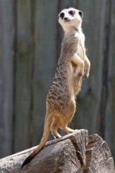
bozótbébi:______________________________ 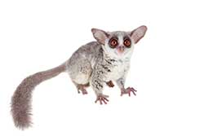
lábatlan gyík:____________________________ 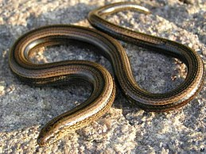

C) Az állatokat testfelépítésük, szaporodásuk alapján különböző csoportokba sorolhatjuk. Egészítsd ki a táblázatban szereplő állatcsoportok jellemzőit!
Csoportosítsd a felsorolt állatokat! Írd a nevüket a megfelelő halmazba!
 | EMLŐS | MADÁR | HAL | ROVAR | HÜLLŐ | PUHATESTŰ
Fő testrészek
Kültakaró

Végtagok

Szaporodás

IV. Olvasás: Victor András: Képzelt lovak
V. Feladatlap kitöltése
Kerényi Lilla: Képzelt lovak – Igaz-hamis állítások

Szitakötő 42. szám
38-40. oldal Képzelt lovak
Igaz-hamis állítások
- Poszeidon az ég istene volt
- A tenger istenének jele a háromágú szigony
- A szárnyas ló neve Pegazus
- Pegazus Zeusz gyermeke volt
- Medúsza haja kígyókból volt
- Meduszát Poszeidon pusztította el
- Pegazus kegyetlen és gonosz teremtés volt.
- A kentaurok olyan lovak, amelyeknek halfarkuk van, éa tengeren vágtatnak
- A kentaurok általában részeges, fékezhetetlen lények voltak
- Diomedesz a lovait emberhússal etette, és ettől kapták erejüket
- Heraklésznek sikerült befognia Diomedesz lovait
- Zrínyi Miklós egyik hadifoglyának lónyaka volt.
- A Loch Ness-i szörny története egy lófejű kígyóhoz kapcsolódik
- A Loch Ness-i szörny létezéséről mind a mai napig semmiféle bizonyíték sincs

Megoldás:
- Poszeidon az ég istene volt H
- A tenger istenének jele a háromágú szigony I
- A szárnyas ló neve Pegazus I
- Pegazus Zeusz gyermeke volt H
- Medúsza haja kígyókból volt I
- Meduszát Poszeidon pusztította el H
- Pegazus kegyetlen és gonosz teremtés volt. H
- A kentaurok lovak, amelyeknek halfarkuk van, és a tengeren vágtatnak H
- A kentaurok általában részeges, fékezhetetlen lények voltak I
- Diomedesz a lovait emberhússal etette, és ettől kapták erejüket I
- Heraklésznek sikerült befognia Diomedesz lovait I
- Zrínyi Miklós egyik hadifoglyának lófeje volt. H
- A Loch Ness-i szörny története egy lófejű kígyóhoz kapcsolódik I
- A Loch Ness-i szörny létezésére semmiféle bizonyíték sincs I

VI. Feladatlap-megoldás:
Victor András: Állat fantázia
Állat-fantázia

A) Körvonal-játék
Közismert állatok körvonalait egészítsétek ki tetszésetek szerint úgy, hogy valamilyen más, képzeletbeli állat legyen belőle.
Beszélgessetek arról párokban, hogy milyen különleges tulajdonságai vannak a megrajzolt képzeletbeli állatoknak.

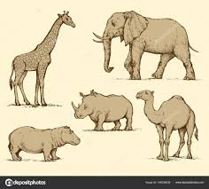 | r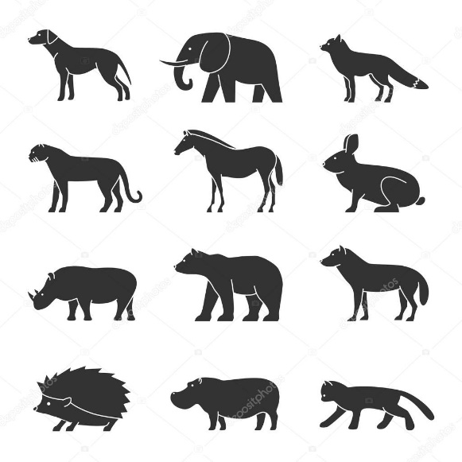

B) Kettős állatok
Párosítsatok össze találomra állatneveket ilyen módon:
róka + katica = rókatica
csiga + galamb = csigalamb
stb.
Rajzoljátok le a kitalált „kettős” állatokat!

C) Hihetetlen állatok
Keressetek a neten meghökkentő kinézetű, mégis ténylegesen létező állatokról képeket. Pl. olyanokat, mint ez a levél-utánzó sáska és orchidea-utánzó imádkozó sáska:

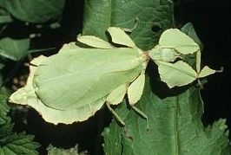 | 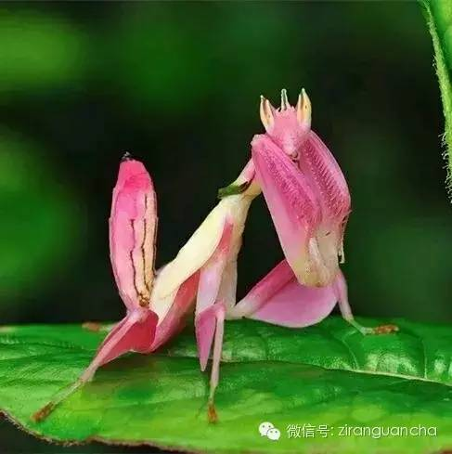
Beszélgessetek arról, hogy a szokatlan alaknak és/vagy színnek lehet-e valamilyen biológiai jelentősége az adott állat életében, vagy csak egyszerűen nekünk szokatlan.

VII. Beillesztett rajzos feladat Bors Petra segédanyaga alapján
1. anakonda+darázs=anakondarázs
2. krokodíl+kígyó=krokígyó
3. birka+kakas=birkakas
4. cápa+papagáj=cápapagáj
5. béka+aligátor=békaligátor
6. láma+aligátor=lámaligátor
7. macska+katica=macskatica
8. pillangó+gólya=pillangólya
9. rája+jaguár=rájaguár
10. kecske+kenguru=kecskenguru
VIII. Értékelés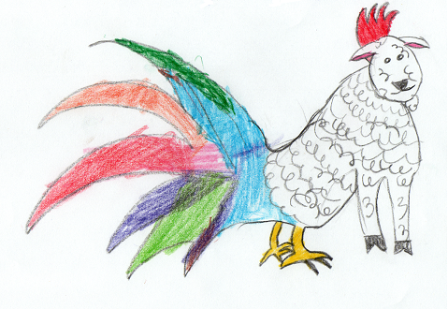birkakas

